ФЕДЕРАЛЬНОЕ ГОСУДАРСТВЕННОЕ АВТОНОМНОЕ ОБРАЗОВАТЕЛЬНОЕ УЧРЕЖДЕНИЕ ВЫСШЕГО ОБРАЗОВАНИЯ «НАЦИОНАЛЬНЫЙ ИССЛЕДОВАТЕЛЬСКИЙ УНИВЕРСИТЕТ «ВЫСШАЯ ШКОЛА ЭКОНОМИКИ»

Московский институт электроники и математики им. А.Н. Тихонова

ОТЧЕТ ПО ЛАБОРАТОРНОЙ РАБОТЕ №5

по дисциплине «Автоматизация проектных работ»

Тема: «Идентификация параметров модели диода»

Выполнила:

Пахомова Алина Евгеньевна,

группа БИВ221

Москва 2024

1.1 ЦЕЛЬ РАБОТЫ

* Экспериментально получить вольт – амперную характеристику (ВАХ) полупроводникового диода.
* Исследовать влияние температуры на характеристики p-n диодов.

1.2 КРАТКИЕ ТЕОРЕТИЧЕСКИЕ СВЕДЕНИЯ

1.2.1 Что такое идеальный диод?

Основная задача обычного выпрямительного диода – *проводить электрический ток в одном направлении, и не пропускать его в обратном*. Следовательно, идеальный диод должен быть очень хорошим проводником с нулевым сопротивлением при прямом подключении напряжения (плюс - к аноду, минус - к катоду), и абсолютным изолятором с бесконечным сопротивлением при обратном.

Вот так это выглядит на графике:

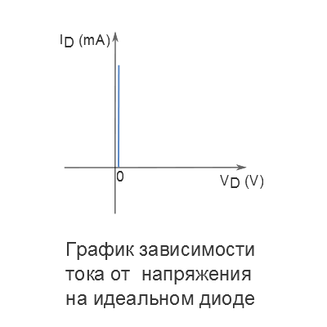

Такая модель диода используется в случаях, когда важна только логическая функция прибора. Например, в цифровой электронике.

1.2.2 ВАХ реального полупроводникового диода

Однако на практике, в силу своей полупроводниковой структуры, настоящий диод обладает рядом недостатков и ограничений по сравнению с идеальным диодом. Это можно увидеть на графике, приведенном ниже.

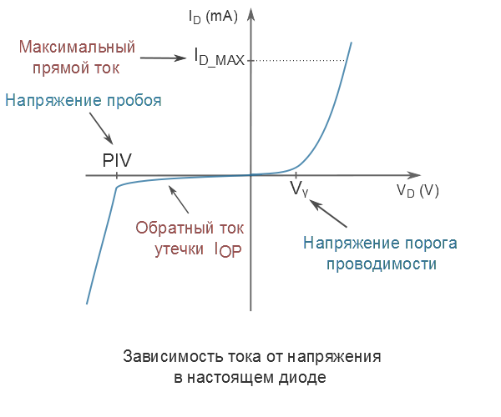

**Vϒ(гамма) - напряжение порога проводимости**

При прямом включении напряжение на диоде должно достигнуть определенного порогового значения - *Vϒ*. Это напряжение, при котором PN-переход в полупроводнике открывается достаточно, чтобы диод начал хорошо проводить ток. До того как напряжение между анодом и катодом достигнет этого значения, диод является очень плохим проводником. *Vϒ* у кремниевых приборов примерно 0.7V, у германиевых – около 0.3V.

**ID_MAX - максимальный ток через диод при прямом включении**

При прямом включении полупроводниковый диод способен выдержать ограниченную силу тока*ID_MAX*. Когда ток через прибор превышает этот предел, диод перегревается. В результате разрушается кристаллическая структура полупроводника, и прибор становится непригодным. Величина данной силы тока сильно колеблется в зависимости от разных типов диодов и их производителей.

**IOP – обратный ток утечки**

При обратном включении диод не является абсолютным изолятором и имеет конечное сопротивление, хоть и очень высокое. Это служит причиной образования тока утечки или обратного тока *IOP*. Ток утечки у германиевых приборов достигает до 200 µА, у кремниевых до нескольких десятков nА. Самые последние высококачественные кремниевые диоды с предельно низким обратным током имеют этот показатель около 0.5 nA.

**PIV(Peak Inverse Voltage) - Напряжение пробоя**

При обратном включении диод способен выдерживать ограниченное напряжение – напряжение пробоя *PIV*. Если внешняя разность потенциалов превышает это значение, диод резко понижает свое сопротивление и превращается в проводник. Такой эффект нежелательный, так как диод должен быть хорошим проводником только при прямом включении. Величина напряжения пробоя колеблется в зависимости от разных типов диодов и их производителей.

**Паразитическая емкость PN-перехода**

Даже если на диод подать напряжение значительно выше Vϒ, он не начнет мгновенно проводить ток. Причиной этому является паразитическая емкость PN перехода, на наполнение которой требуется определенное время. Это сказывается на частотных характеристиках прибора.

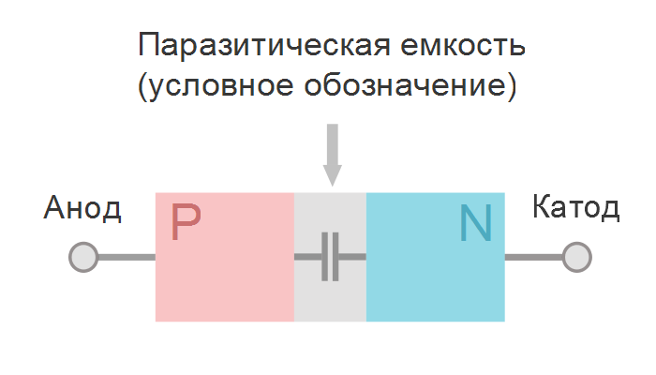

1.2.3 Приближенные модели диодов

В большинстве случаев, для расчетов в электронных схемах, не используют точную модель диода со всеми его характеристиками. Нелинейность этой функции слишком усложняет задачу. Предпочитают использовать, так называемые, приближенные модели.

**Приближенная модель диода «идеальный диод + Vϒ»**

Самой простой и часто используемой является приближенная модель первого уровня. Она состоит из идеального диода и, добавленного к нему, напряжения порога проводимости Vϒ.

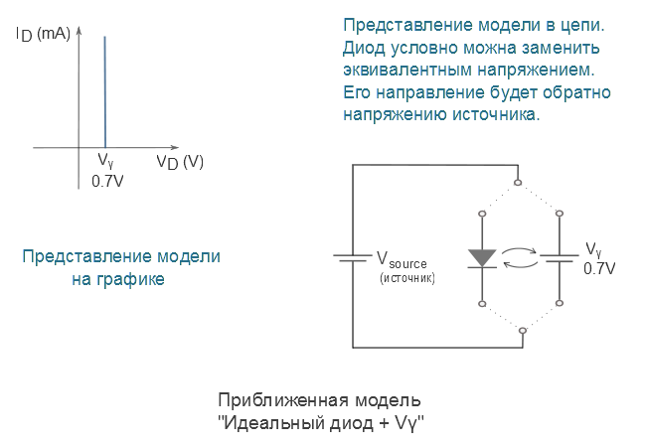

**Приближенная модель диода «идеальный диод + Vϒ + rD»**

Иногда используют чуть более сложную и точную приближенную модель второго уровня. В этом случае добавляют к модели первого уровня внутреннее сопротивление диода, преобразовав его функцию из экспоненты в линейную.

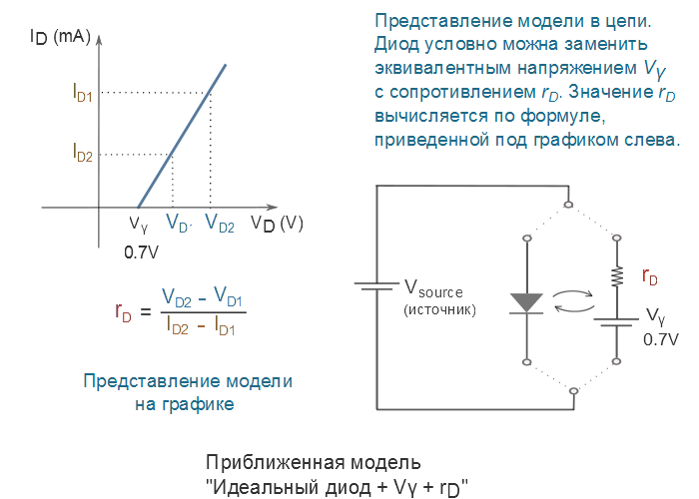

1.3 ПОРЯДОК ВЫПОЛНЕНИЯ ЛАБОРАТОРНОЙ РАБОТЫ

1. Выбрать номер варианта.

2. Убедиться, что установлена комнатная температура окружающей среды:

Т (ºС) = 25 ºС.

3. Изменяя значение Io добиться совпадения графиков ВАХ (индикатор станет зеленым).

4. Пользуясь полученным Io и таблицей определить рассматриваемый диод.

5. Изменяя Т (ºС) посмотреть влияние окружающей среды на ВАХ диода.

6. Составить отчет.

1.4 РЕЗУЛЬТАТЫ ВЫПОЛНЕНИЯ ЛАБОРАТОРНОЙ РАБОТЫ

Определение кода диода. График ВАХ

Устанавливаем комнатную температуру (25C) и меняем значение I0, чтобы графики совпали:

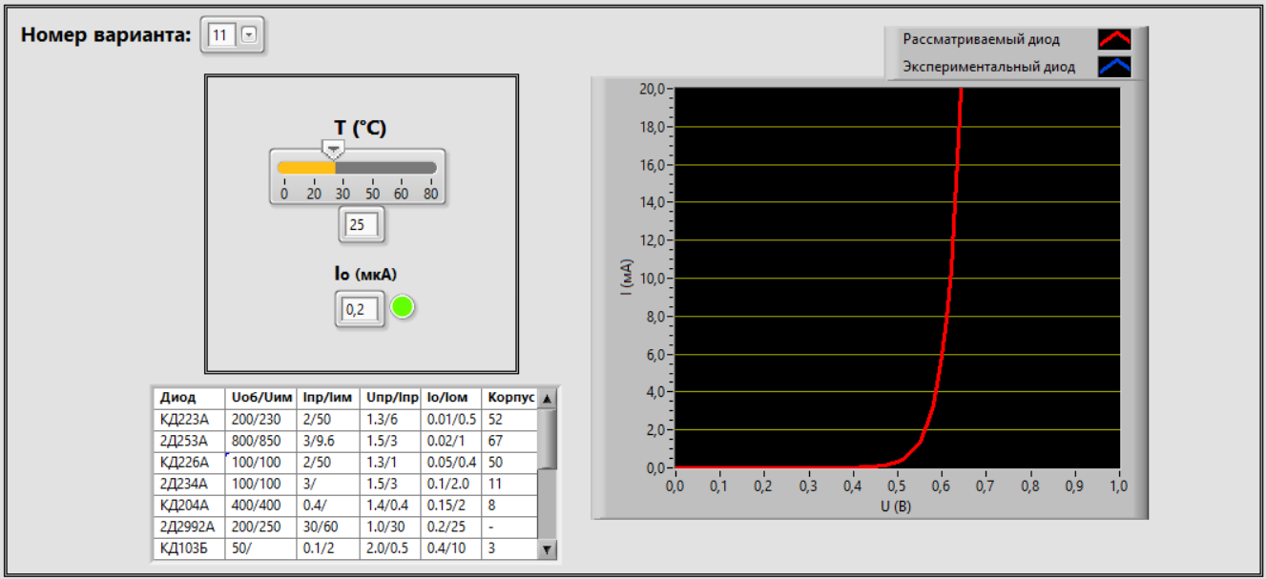

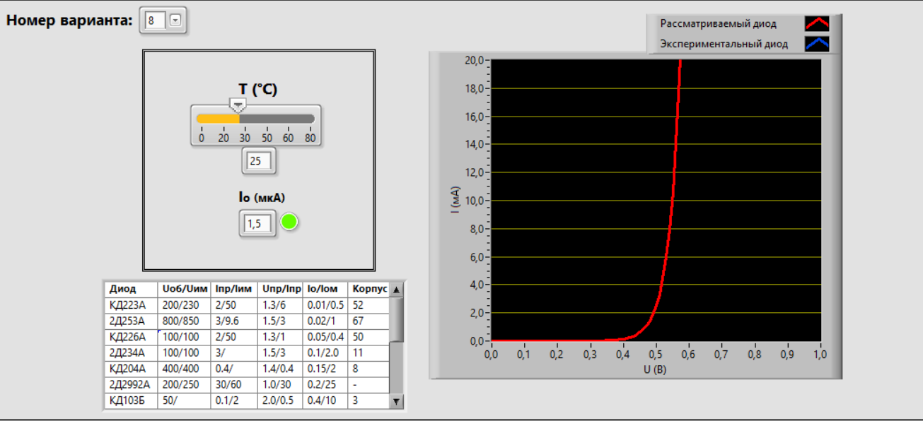

Рис. 1. График ВАХ диода

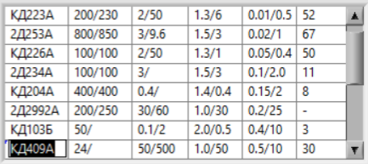

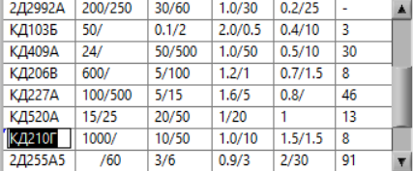  
Рис. 2. Код диода

В нашем случае графики совпадают при I0 = 0,5 мкА

Опираясь на значения, указанные в таблице, можем сделать вывод, что код нашего диода – КД210Г.

Далее определим, как температура влияет на ВАХ диода:

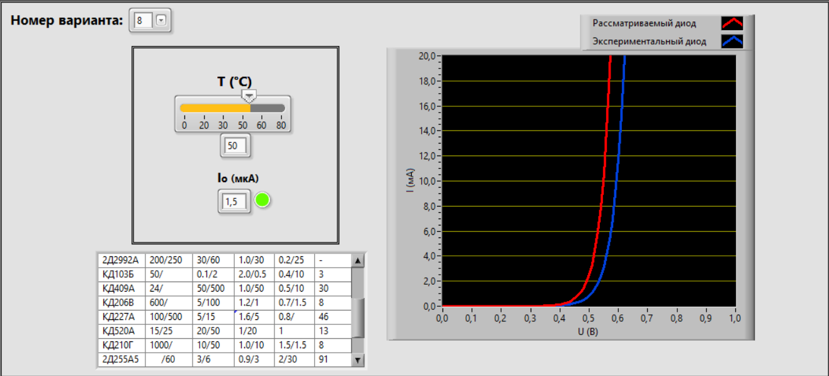

Рис. 3. ВАХ диода при T = 50 C

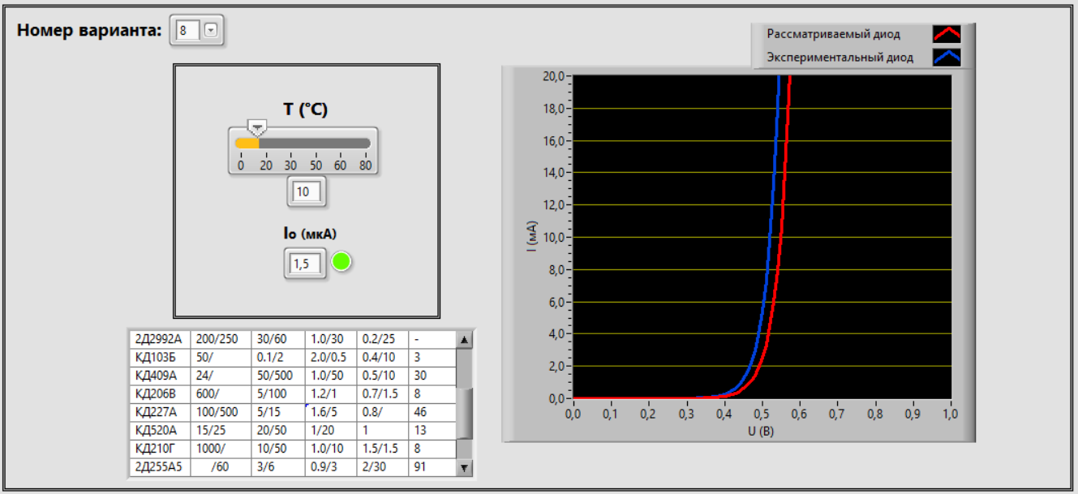

Рис. 4 ВАХ диода при T = 10 C

Можем сказать, что прямой ток на диоде будет расти «активнее» при более высокой температуре.

1.5 ВЫВОДЫ

В ходе выполнения лабораторной работы была проведена характеристика ВАХ (вольт-амперная характеристика) для диода определенной модели. Это позволило нам изучить зависимость тока через диод от напряжения на нем при различных условиях. Выяснили, что ВАХ диода на прямую зависит от окружающей температуры.

Такое поведение объясняется тем, что температура влияет на физические процессы, происходящие в полупроводниковом материале диода.

1.6 КОНТРОЛЬНЫЕ ВОПРОСЫ

1. Что такое полупроводниковый диод.

**Полупроводниковый диод** — это двухэлектродный электронный прибор, изготовленный на основе полупроводникового кристалла.

Понятие «полупроводниковый диод» объединяет приборы с различными принципами действия и разнообразным назначением.

Действие полупроводникового диода обусловлено свойствами:

* электронно-дырочного перехода,
* контакта металл — полупроводник (диоды Шоттки),
* объёмным эффектом доменной неустойчивости однородного полупроводника (диоды с междолинным переходом электронов).

Полупроводниковые диоды применяются в радиоэлектронике, электротехнике, вычислительной технике и автоматике, используются в устройствах передачи и отображения информации.

2. Влияние температуры на характеристики p-n диодов.

При повышении температуры усиливается процесс терморегуляции пар носителей заряда в полупроводнике, что приводит к незначительному увеличению собственной проводимости материала. Однако, так как проводимость в основном определяется примесными добавками, влияние температуры на прямую ветвь ВАХ диода незначительно. В результате происходит незначительное смещение влево (или вверх) и увеличение крутизны этой ветви ВАХ.

3. Способ снятия ВАХ диодов с помощью амперметра и вольтметра.

При измерении вольт-амперной характеристики (ВАХ) диода, амперметр должен быть подключен последовательно с диодом, тогда как вольтметр подключается параллельно.

Для того чтобы снять зависимость тока диода от обратного напряжения, используется принципиальная схема, представленная на рисунке ниже. Обратный ток диода сравним по величине с током вольтметра, поэтому микроамперметр включен таким образом, что показывает только ток диода.

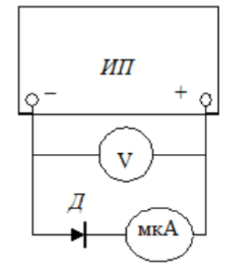

4. Работа p-n перехода при прямом и обратном включении.

При прямом включении p-n перехода (диода) положительный потенциал подается на p-область, а отрицательный - на n-область. Это создает электрическое поле, направленное от p-контакта к n-контакту, которое препятствует движению электронов и дырок. Однако, при достаточно большом прямом напряжении, называемом пороговым напряжением, электроны из p-области начинают переходить в n-область, а дырки - из n-области в p-область. Этот процесс создает электрический ток через переход. Таким образом, при прямом включении, п-n переход ведет себя как проводник.

При обратном включении, когда отрицательный потенциал подается на p-область, а положительный - на n-область, электрическое поле в переходе направлено от n-контакта к p-контакту. Это создает препятствие для движения электронов и дырок, и поэтому ток через переход практически отсутствует, за исключением очень маленького обратного тока утечки. Таким образом, при обратном включении, p-n переход ведет себя как изолятор.

Таким образом, важно понимать, что поведение p-n перехода зависит от направления поданного напряжения: при прямом включении он проводит ток, а при обратном включении - практически изолирует.

5. Основные параметры диода.

1. **Пороговое напряжение (Vп)**: Это минимальное напряжение, которое необходимо приложить к диоду в прямом направлении, чтобы он начал пропускать ток. Для кремниевых диодов это обычно около 0.6-0.7 В, для шоттки-диодов - меньше.
2. **Прямой ток (Iп)**: Это максимальный ток, который диод может пропускать в прямом направлении при определенном напряжении. Он определяется материалом и размерами диода.
3. **Обратное напряжение (Vобр)**: Максимальное обратное напряжение, которое диод может выдержать без разрушения. При превышении этого напряжения диод может пробиться и пропустить обратный ток.
4. **Обратный ток утечки (Iобр)**: Это ток, который протекает через диод при обратном напряжении, который может быть очень маленьким, но ненулевым. Он определяется величиной обратного напряжения и свойствами материала диода.
5. **Скорость включения и выключения**: Это время, за которое диод переходит из выключенного состояния во включенное и наоборот. Она влияет на способность диода реагировать на изменения напряжения в электрической схеме.
6. **Мощность (P)**: Максимальная мощность, которую диод может рассеивать без повреждения. Она зависит от его тепловых свойств и способности отвода тепла.

6. ВАХ идеального диода.

ВАХ идеального диода представляет собой график, состоящий из вертикальной линии в первом квадранте (прямое включение) и вертикальной линии в четвертом квадранте (обратное включение), что указывает на нулевой ток в этом случае.

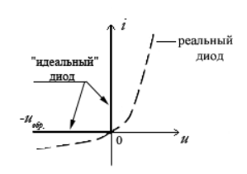

**Ответы на вопросы**

1**) Выходит ли диод из строя при превышении напряжения пробоя?**

Диод может выйти из строя при превышении напряжения пробоя. В этом режиме могут случиться повреждения из-за возможного перегрева и разрушения структуры полупроводникового материала.

**2) Для каких** **целей последовательно со светодиодами включают резистор? На какой из параметров светодиода влияет данный резистор?**

Цель включения последовательно со светодиодами резистора: ограничение тока, который проходит через диод, до безопасного уровня. При подаче обратного напряжения на диод, резистор помогает сопротивляться обратному току, чтобы диод не вышел из строя, так как диод – однонаправленный элемент.

Резистор влияет на яркость светодиода (если падение напряжение на резисторе будет такое, что оставшегося напряжения будет недостаточно для яркой работы светодиода).

**3) Что такое и чем характеризуется ток утечки?**

Током утечки называют ток, обусловленный несовершенством изоляции, протекающий в землю или на сторонние проводящие части в электрически неповрежденной цепи.

Величина тока утечки «на землю» зависит от величины сопротивления изоляции проводника, которая, в свою очередь, имеет ограниченное значение, и от напряжения сети. Через изоляцию из любой находящейся под напряжением токоведущей части оборудования постоянно протекает незначительная величина тока, безопасное значение которой регламентируется соответствующими актами и называется «нормой тока утечки».

Ток утечки зависит от температуры окружающей среды, площади p-n перехода и приложенного обратного напряжения.